МИНОБРНАУКИ РОССИИ
ФЕДЕРАЛЬНОЕ ГОСУДАРСТВЕННОЕ БЮДЖЕТНОЕ ОБРАЗОВАТЕЛЬНОЕ УЧРЕЖДЕНИЕ ВЫСШЕГО ОБРАЗОВАНИЯ
«ВОРОНЕЖСКИЙ ГОСУДАРСТВЕННЫЙ УНИВЕРСИТЕТ»
(ФГБОУ ВО «ВГУ»)

Факультет компьютерных наук

Кафедра информационных систем

Тема выпускной квалификационной работы
Бакалаврская работа/
Направление 09.03.02 Информационные системы и технологии
Информационные системы и сетевые технологии

Зав. кафедрой | _______ | к.т.н, доцент | Д.Н. Борисов ___.___.20___г.
Обучающийся | _______ |  | Д.В. Стеблев
Руководитель | _______ | к.т.н, доцент | А.А. Борисова

Воронеж 2026

содержание

Реферат 4
ВВЕДЕНИЕ 5
1 Теоретические основы 6
1.1 Понятие и роль мобильных приложений в юридическом образовании. Анализ существующих решений 6
1.1.1 Определение мобильного обучения (m-learning) в юриспруденции 6
1.1.2 Преимущества мобильных приложения дли изучения права 7
1.1.3 Сравнительный анализ существующих решений 8
1.2 Методы семантического поиска и их отличия от синтаксического 14
1.3 Онтологии: определение и структура 15
1.4 Применение онтологий 16
2 Предметная область и проектирование онтологии 18
2.1 Обоснование выбора предметной области 18
2.2 Построение концептуальной модели онтологии 20
2.2.1 Иерархия классов и подклассов 21
2.2.2 Свойства 23
2.2.3 Отношения 24
2.3 Построение онтологии с использованием инструмента Protégé 24
2.3.1 Причины выбора инструмента 24
2.3.2 Построение онтологии 25
3 Разработка прототипа мобильного приложения 27
3.1 Постановка требований к мобильному приложению 27
3.1.1 Функциональные требования к мобильному приложению 28
3.1.2 Нефункциональные требования к мобильному приложению 30
3.2 Проектирование архитектуры приложения 31
3.2.1 Общая архитектурная модель 31
3.2.2 Выбор стека технологий 32
3.3 Создание прототипа приложения 33
ЗАКЛЮЧЕНИЕ 34
СПИСОК ИСПОЛЬЗОВАННЫХ ИСТОЧНИКОВ 35

реферат

ВВЕДЕНИЕ

- Теоретические основы

  - Понятие и роль мобильных приложений в юридическом образовании. Анализ существующих решений

    - Определение мобильного обучения (m-learning) в юриспруденции

Мобильное обучение (m-learning) представляет собой форму организации образовательного процесса, основанную на использовании портативных беспроводных устройств (смартфонов, планшетов) и информационно-телекоммуникационных сетей для доступа к образовательным ресурсам в любое время и в любом месте.
Согласно международным исследованиям, уже к 2013 году 96% мирового населения имели мобильные телефоны, а около 1,877 млрд человек — доступ к мобильному Интернету[1]. К 2026 году эти показатели достигли практически тотального охвата, что делает мобильные устройства не просто средством коммуникации, но базовым инструментом познания.
Применительно к юридическому образованию мобильное обучение приобретает специфические черты. Как отмечается в исследованиях, «интеграция цифровых технологий в вузе требует пересмотра моделей обучения и определения ключевых критериев интеграции m-learning, e-learning и массовых открытых курсов при смешанной модели обучения». Юридическое образование традиционно опирается на работу с большими объемами нормативного материала (кодексы, федеральные законы, подзаконные акты, судебная практика), что создаёт объективные предпосылки для внедрения мобильных справочно-поисковых систем.
Важно подчеркнуть: мобильное обучение юриспруденции — это не механический перенос текстов законов на экран смартфона, а создание специализированной образовательной среды, адаптированной под:
- кратковременные сессии взаимодействия (микрообучение);
- необходимость быстрого поиска правовой информации;
- потребность в ситуационной квалификации (соотнесение бытового описания с нормой права).
Таким образом, мобильное обучение юриспруденции — это не синоним «электронного кодекса», а принципиально иная образовательная парадигма, основанная на микрообучении, быстром поиске и ситуационной квалификации. От того, насколько полно мобильные приложения реализуют эти функции, зависит их реальная ценность для подготовки современного юриста.

    - Преимущества мобильных приложения дли изучения права

Анализ педагогических исследований позволяет выделить следующие ключевые преимущества мобильных приложений в контексте юридического образования:
- Микрообучение (microlearning). Учебный материал дробится на короткие, логически завершённые блоки, что соответствует современным паттернам потребления информации. Студент-юрист может за 5–10 минут в транспорте разобрать конкретный состав правонарушения, запомнить признаки, решить ситуационную задачу. Такой подход, согласно иностранным исследованиям, заметно упрощает процесс обучения студентов и повышает их вовлечённость в образование[2].
- Офлайн-доступ. Нормативная база должна быть доступна вне зависимости от наличия подключения к Интернету[2]. Это критически важно для участия в судебных заседаниях, выездных практик, работы в местах с нестабильной связью.
- Моментальный поиск. Ключевое преимущество цифрового формата перед бумажным кодексом. Однако, как будет показано далее, существующие решения реализуют лишь синтаксический, но не семантический поиск, что существенно ограничивает их образовательный потенциал.
- Интерактивность и обратная связь. Возможность немедленной проверки гипотез («является ли действие преступлением?») с получением аргументированного ответа.
Таким образом, несмотря на наличие на рынке отдельных приложений, реализующих одно или два из перечисленных преимуществ, в настоящее время отсутствует продукт, который объединял бы все четыре компонента в единой образовательной экосистеме и при этом оставался доступным для рядового пользователя. Именно такой продукт необходим для качественного обновления юридического образования.

    - Сравнительный анализ существующих решений

Для выявления актуального состояния рынка проведён анализ мобильных приложений, представленных в Google Play и App Store.
Начнём с лидера рынка — сервиса «КонсультантПлюс», активно используемого на российском рынке. Интерфейс мобильного приложения представлен на рисунке 1.

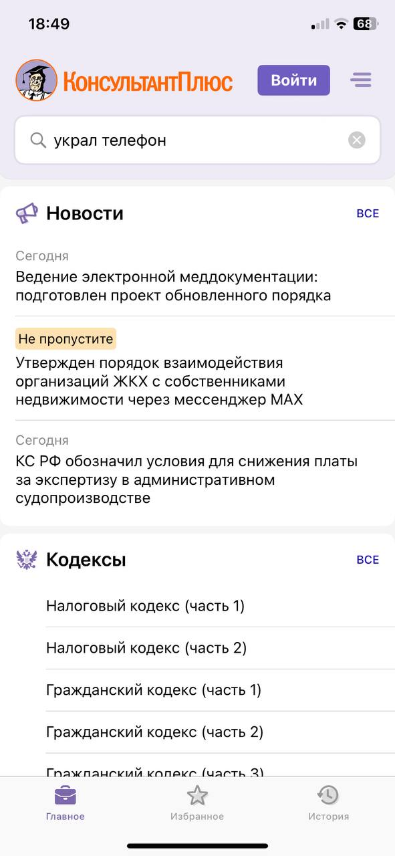
- Интерфейс приложения «КонсультантПлюс»

Из плюсов сервиса можно выделить:
- Большая база документов, которая активно пополняется;
- Офлайн-доступ;
- Конструктор договоров;
- Калькуляторы для расчётов налогов, пеней, компенсаций;
- Документы структурированы по 10 разделам, что облегчает навигацию.
Из минусов сервиса можно выделить:
- Отсутствие полноценного семантического поиска;
- Образовательный компонент не развит.
Таким образом, сервис «КонсультантПлюс» представляет собой эталонный справочно-правовой продукт с развитой экосистемой, офлайн-доступом, широким инструментарием и актуальной базой. Оно полностью удовлетворяет потребности практикующих специалистов в быстром поиске нормативной информации.
Однако в контексте юридического образования его функционал оказывается недостаточным: отсутствие семантического понимания запроса и объяснимости результата не позволяет использовать приложение в качестве тренажёра для формирования навыков квалификации правонарушений.
Далее перейдём к анализу мобильного приложения «Gorodovoy». Интерфейс приложения представлен на рисунке 2.


- Интерфейс приложения «Gorodovoy»

Данное приложение выступает больше как юридический помощник, но не сервис для обучения студентов-юристов. Из плюсов можно выделить:
- Наличие юридического помощника;
- Актуальная нормативная база;
Из минусов приложения можно выделить:
- Отсутствие учебной составляющей для юристов, лекций, уроков;
- Устаревший интерфейс;
- Отсутствие семантического поиска по документам.
Резюмируя, «Городовой» представляет собой юридического помощника для граждан, но не образовательный или профессиональный инструмент. Отсутствие учебного контента, семантического поиска по нормативной базе и офлайн-доступа делает невозможным его применение в юридическом образовании.
Третье приложения для анализа: «Законы и кодексы – консультант». Данное приложение выступает также в роли информационной базы для пользователей по актуальным кодексам и законам РФ, но не включает в себя учебную составляющую в виде тестов, опросов для студентов-юристов. Интерфейс приложения представлен на рисунке 3.
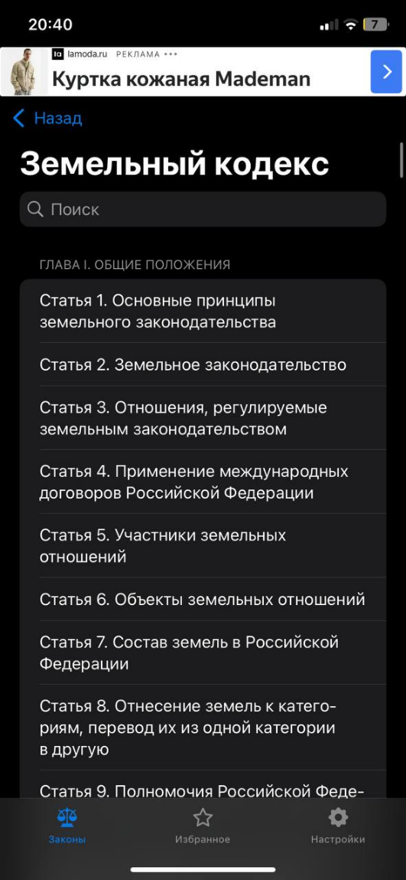
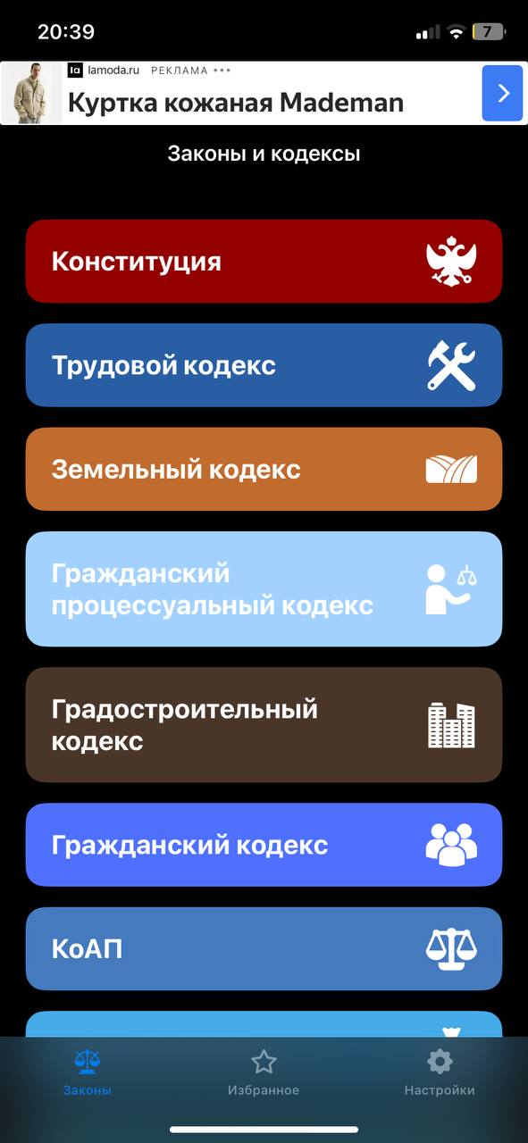
- Интерфейс приложения «Законы и кодексы – консультант»

Из плюсов данного приложения можно выделить:
- Офлайн-доступ;
- Интуитивно-понятный интерфейc;
- Большая база кодексов;
Из минусов приложения можно выделить:
- Отсутствие полноценного семантического поиска;
- Отсутствие развитой образовательной составляющей для студентов и невозможность микрообучения юриспруденции в данном приложении.
Резюмируя, данное приложение представляет собой качественный офлайн-справочник, удобный для быстрого доступа к текстам кодексов благодаря интуитивному интерфейсу и обширной базе. Однако его функционал ограничивается пассивным чтением документов: отсутствие семантического поиска и образовательных механик (микрообучения, интерактивных кейсов, обратной связи) не позволяет использовать его в качестве инструмента для формирования профессиональных навыков квалификации правонарушений. Приложение решает справочную, но не обучающую задачу.
Полный анализ существующих мобильных правовых приложений представлен в таблице 1.

- Анализ мобильных правовых приложений
Название сервиса | Офлайн-доступ | Семантический поиск | Образовательный компонент | Микрообучение
«КонсультантПлюс» | + | - | - | -
Gorodovoy | - | частично | - | -
«Законы и кодексы – консультант» | + | - | - | -

Несмотря на наличие на рынке функциональных справочно-правовых систем, в настоящее время отсутствует мобильное приложение, которое одновременно:
обеспечивало бы полноту и актуальность нормативной базы;
реализовывало истинно семантический поиск, понимающий родовидовые связи и бытовые формулировки;
предоставляло объяснимый результат;
содержало образовательный компонент — механики микрообучения, интерактивные кейсы, обратную связь;
было ориентировано на студентов юридических направлений как основную целевую аудиторию.
Выявленный пробел полностью подтверждает тезис, сформулированный в пункте 1.1.2: необходим продукт, объединяющий все четыре выделенных преимущества (микрообучение, офлайн-доступ, моментальный семантический поиск, интерактивность и обратную связь) в единой образовательной экосистеме. Обоснование актуальности разработки такого продукта и формирование требований к нему составят содержание следующей главы настоящей работы.

  - Методы семантического поиска и их отличия от синтаксического

Традиционный синтаксический поиск основан на прямом сопоставлении ключевых слов из пользовательского запроса с текстом документов. Его главный недостаток заключается в игнорировании смысла: запросы, сформулированные разными словами, но имеющие одинаковый смысл (например, «Как оформить возврат?» и «Как вернуть товар?»), могут дать совершенно разные результаты или не дать их вовсе. Кроме того, синтаксический подход не учитывает морфологические варианты слов, синонимию и контекст употребления.
В отличие от него, семантический поиск направлен на выявление смыслового содержания запроса и сопоставление его с содержанием документов на уровне понятий, а не отдельных слов.
Это достигается за счёт применения следующих методов:
- Лингвистические методы — включают морфологический анализ (приведение слов к начальной форме), использование синонимических словарей и тезаурусов для расширения запроса и учёта близких по смыслу терминов.
- Онтологии — формальные структуры знаний, в которых понятия предметной области связаны между собой отношениями («является подклассом», «часть целого», «свойство» и др.). Онтологии позволяют системе «понимать», что, например, «возврат товара» является частным случаем «обслуживания клиентов», и корректно интерпретировать запрос даже при отсутствии точного совпадения терминов.
- Методы машинного обучения — особенно на основе нейронных сетей (например, BERT, Sentence-BERT), которые позволяют преобразовывать текст в векторные представления (эмбеддинги), отражающие семантическую близость. Такие модели способны выявлять скрытые смысловые связи без явного задания правил.
В рамках данной работы основное внимание уделяется использованию онтологий как основы для построения семантического поиска мобильного приложении, поскольку они обеспечивают прозрачность, интерпретируемость и возможность логического вывода.

  - Онтологии: определение и структура

Онтология — это формальное, явное описание понятий (концептов) в определённой предметной области, а также связей между ними. В контексте информационных систем онтология служит общей «картиной мира», которая позволяет различным компонентам системы (и пользователям) использовать единый язык для представления и обмена знаниями.
Структура онтологии включает следующие базовые элементы:
- Классы — представляют категории или типы объектов (например, «Пользователь», «Запрос», «Услуга»);
- Экземпляры — конкретные объекты, принадлежащие классам (например, «Запрос №123»);
- Свойства — отношения между классами и экземплярами, а также атрибуты объектов (например, «имеет статус», «относится к категории»);
- Аксиомы — логические утверждения, задающие ограничения и правила вывода (например, «Каждый запрос должен иметь статус»).
Для представления онтологий используются следующие стандарты:
- RDF (Resource Description Framework) — модель данных, в которой знания представляются в виде триплетов «субъект–предикат–объект»;
- RDFS (RDF Schema) — расширение RDF, позволяющее определять классы, свойства и иерархии наследования;
- OWL (Web Ontology Language) — мощный язык описания онтологий, основанный на логике описаний (Description Logics). OWL поддерживает сложные конструкции: эквивалентность классов, кардинальные ограничения, дизъюнкция и др., что делает возможным автоматический логический вывод и проверку согласованности онтологии.
Использование этих формальных моделей обеспечивает совместимость, повторное использование и интеграцию знаний в распределённых системах.

  - Применение онтологий

Онтологии находят широкое применение в различных областях, где требуется точное и структурированное представление знаний:
- Медицина: онтологии используются для стандартизации диагнозов, симптомов и генетических данных, что улучшает поиск медицинской информации и поддержку принятия клинических решений.
- Юриспруденция: правовые онтологии помогают классифицировать нормативные акты, выявлять противоречия и автоматизировать юридический поиск.
- Биология и биоинформатика: онтологии применяются для аннотирования генов, белков и биологических процессов, что критически важно для анализа больших данных.
- Электронная коммерция: онтологии товаров позволяют реализовывать «умные» рекомендательные системы и семантический поиск по каталогам.
В контексте мобильных приложений и интеллектуальных систем поддержки онтологии позволяют:
- понимать намерения пользователя на основе семантической интерпретации запроса;
- связывать запрос с релевантными разделами базы знаний;
- формировать осмысленные и точные ответы;
- обеспечивать навигацию по сложной предметной области.
Таким образом, онтологии выступают в роли «мозга» мобильного приложения, обеспечивая глубокое понимание предметной области и повышая качество взаимодействия с пользователем.
- Предметная область и проектирование онтологии

  - Обоснование выбора предметной области

При разработке мобильных приложений с использованием онтологий особое значение имеет корректный выбор предметной области, которая должна отвечать следующим критериям:
- чёткая структура знаний, поддающейся формализации;
- достаточное количество взаимосвязанных понятий и правил;
- социальная значимость и востребованность на практике;
При определении предметной области для разработки мобильного приложения на основе онтологии рассматривались три наиболее перспективные сферы: медицина, образование и юриспруденция. Каждая из них обладает признаками, необходимыми для применения семантического поиска: наличие структурированных знаний, вариативность формулировок запросов и высокая социальная значимость. Для объективного сравнения области были проанализированы по нескольким критериям. Результаты представлены в таблице 2.

- Сравнительный анализ предметных областей
Критерий | Медицина | Образование | Юриспруденция
Формализуемость знаний | Средняя (симптомы могут иметь множественный характер) | Низкая-средняя  (зависит от дисциплины) | Высокая (составы преступлений строго определены в законе)
Наличие логических правил | Есть, но с вероятностным характером. | Ограничено  (чаще рекомендации, а не правила) | Чёткие детерминированные правила  (если есть признаки А,Б -> статья Х)
Разграничение классов | Низкое (многие заболевания имеют схожие симптомы) | Среднее (курсы, дисциплины могут пересекаться) | Высокое (статьи КоАП РФ взаимоисключающи

Продолжение таблицы 2
Этическая безопасность | Низкая (риск неверной диагностики вызывает юридические и моральные риски) | Высокая | Высокая (система даёт справочную информацию, не заменяя адвоката)
Доступность источников | Требует лицензионных баз | Открытые учебные планы | Полностью открыта (КоАП РФ – официальный публичный документ)
Возможность демонстрации семантического поиска | Высокая | Средняя | Высокая

Исходя из проведённого анализа, в качестве предметной области для данного исследования выбрана юриспруденция, а именно — административно-правовая сфера Российской Федерации, регулируемая Кодексом об административных правонарушениях (КоАП РФ).
В рамках настоящей работы исследование ограничено главой 20 КоАП РФ «Административные правонарушения, посягающие на общественный порядок и общественную безопасность». Данный выбор обусловлен рядом ключевых особенностей, делающих эту главу идеальной для применения онтологического моделирования в образовательных целях:
- Высокая степень структурированности. Составы административных правонарушений, закреплённые в главе 20 КоАП РФ, чётко структурированы и включают обязательные элементы: объект, объективную сторону, субъект и субъективную сторону. Такая структура позволяет естественным образом отобразить правовые нормы в виде классов, свойств и логических связей в онтологии, что особенно важно для обучения студентов-юристов системному мышлению и пониманию юридических конструкций.
- Наглядность и доступность для понимания. Правонарушения, предусмотренные главой 20 (мелкое хулиганство, распитие алкоголя в общественных местах, появление в состоянии опьянения, курение в запрещённых местах), описываются простыми, бытовыми формулировками, понятными студентам без глубокой юридической подготовки. Это позволяет эффективно демонстрировать связь между реальной жизненной ситуацией («выпил пиво в парке») и её юридической квалификацией (ст. 20.20 КоАП РФ).
- Высокая практическая значимость для студентов. Правонарушения, посягающие на общественный порядок (мелкое хулиганство, распитие алкоголя в общественных местах, появление в состоянии опьянения, курение в запрещённых местах), являются одними из самых распространённых в правоприменительной практике РФ.
- Соответствие образовательным задачам. Административно-правовая сфера идеально подходит для реализации ключевых преимуществ мобильного обучения, выделенных в пункте 1.1.2:
- Микрообучение: отдельные составы правонарушений можно изучать короткими блоками (5–10 минут);
- Моментальный семантический поиск: позволяет студенту вводить бытовые описания ситуаций и получать ссылки на соответствующие статьи;
- Интерактивность и обратная связь: даёт возможность немедленно проверять правильность квалификации деяния.
Таким образом, выбор главы 20 КоАП РФ в качестве предметной области обусловлен её структурированностью, соответствием образовательным задачам и высокой практической значимостью для подготовки современных юристов. Ограничение исследования данной главой позволяет создать завершённый, практически применимый продукт, который в перспективе может быть расширен на другие главы КоАП РФ и УК РФ.

  - Построение концептуальной модели онтологии

Для реализации семантического поиска в мобильном образовательном приложении была построена концептуальная модель предметной области в виде онтологии. Онтология представляет собой формализованное описание ключевых понятий административно-правовой сферы — типов правонарушений, статей КоАП РФ, признаков составов и санкций — а также логических связей между ними. Это позволяет приложению не просто осуществлять поиск по ключевым словам, а интерпретировать смысл пользовательского запроса на основе формальной структуры права, устанавливая соответствие между бытовыми формулировками и юридическими нормами.
Концептуальная модель разрабатываемой системы строится на ряде ключевых компонентов:
- Классы — множество однородных объектов (Правонарушение, Статья);
- Подклассы — специализации классов, образующие иерархию (МелкоеХулиганство = Правонарушение);
- Экземляры классов — конкретные сущности предметной области (Статья: КоАП_20_1);
- Отношения — бинарные отношения между экземплярами (имеетСтатью, совершеноВ, влечёт);
- Свойства данных — атрибуты экземпляров, связанные с литералами (название, описание, размер_штрафа).
Данные компоненты будут подробнее рассмотрены в следующих подразделах.

    - Иерархия классов и подклассов

Класс — это абстрактное понятие, которое объединяет множество объектов с общими характеристиками. В онтологии классы играют роль «категорий». В OWL класс объявляется как owl:Class.
Подкласс — это специализация класса. Подкласс наследует все свойства родительского класса и может добавлять собственные ограничения.
Цель введения подклассов — уточнить типы правонарушений, чтобы система могла различать, например, курение и бросок мусора, несмотря на то, что оба относятся к Правонарушению.
В рамках разрабатываемой системы выделены следующие классы и подклассы, представленные в таблице 3.

- Базовые классы разрабатываемой системы
Класс | Описание | Примеры экземпляров
Правонарушение | Абстрактное событие, нарушающее нормы КоАП РФ | КурениеНаТерритории,  ВыбросМусора
Статья | Норма административного законодательства | КоАП_6_24, КоАП_8_2
Санкция | Юридическая мера воздействия | Штраф_500_1500, Предупреждение
ВизуальныйПризнак | Наблюдаемый признак, фиксируемый камерой | Рука_у_рта, Бросок_объекта
Субъект | Лицо, совершившее правонарушение | ФизическоеЛицо

Классы (рисунок 4) являются неким «каркасом» онтологии, а все остальные элементы строятся на их основе.

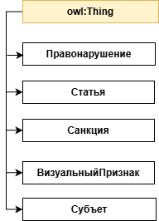
- Классы онтологии

На представленном рисунке отображено 5 классов разрабатываемой онтологии.

    - Свойства

Свойства связывают экземпляр класса с литералом (строка, число, дата).
Пример представлен в таблице 4.

- Свойства данных
Свойство | Тип данных | Пример значения
Название | Xsd:string | «Курение на детской площадке»
Описание | Xsd:string | «Управление ТС в состоянии опьянения»
Размер_штрафа_мин | Xsd:integer | 500
Размер_штрафа_макс | Xsd:integer | 1500

    - Отношения

Отношения связывают два экземпляра (например, правонарушение -> статья). Пример представлен в таблице 5.

- Отношения между экземплярами
Свойство | Домен(откуда) | Диапазон(куда) | Смысл
соответствует_статье | Правонарушение | Статья | Какая статья применяется
имеет_визуальный_признак | Правонарушение | ВизуальныйПризнак | Какие признаки фиксируются камерой
предусматривает_санкцию | Статья | Санкция | Какая санкция предусмотрена
Применяется_к | Санкция | Субъект | К кому применяется

Примером утверждения может являться: «КурениеНаТерритории имеет_визуальный_признак Рука_у_рта_с_объектом».

  - Построение онтологии с использованием инструмента Protégé

    - Причины выбора инструмента

Проектирование онтологии выполнено с использованием специализированного программного обеспечения Protégé. являющегося де-факто стандартом в области онтологического инжиниринга.
Выбор Protégé обусловлен следующими преимуществами:
- поддержка последней версии стандарта OWL 2 (включая профили OWL 2 DL и OWL 2 EL, обеспечивающие баланс между выразительностью и вычислимостью);
- встроенная интеграция с reasoner’ами (HermiT, Pellet, FaCT++) для проверки логической согласованности;
- удобный графический интерфейс для визуального моделирования иерархий классов, свойств и экземпляров;
- экспорт в стандартные форматы (OWL/XML, RDF/XML, Turtle), совместимые с Python-библиотеками (owlready2, rdflib).
Несмотря на наличие Python-библиотек (owlready2, rdflib) для программного создания онтологий, их использование на этапе проектирования нецелесообразно по следующим причинам, представленным в таблице 6.

- Сравнение Protégé и Python
Критерий | Protégé | Python
Наглядность | Визуальная иерархия, граф связей | Только код
Проверка согласованности | Встроенный reasoner | Требует ручного запуска и обработки ошибок
Производительность проектирования | Drag-and-drop + формы | Каждый класс/свойство включает в себя 5+ строк кода
Коллаборация и документирование | Комментарии, аннотации, истории | Только через docstrings

Таким образом, Python-библиотеки (owlready2) используются на этапе интеграции — для загрузки готовой онтологии, выполнения SPARQL-запросов и генерации ответов в чат-боте, а разработка в программе Protégé на начальном этапе разработки системы.

    - Построение онтологии

Для начала создадим новую онтологию и создадим несколько классов. Интерфейс программы «Protégé» представлен на рисунке 5.

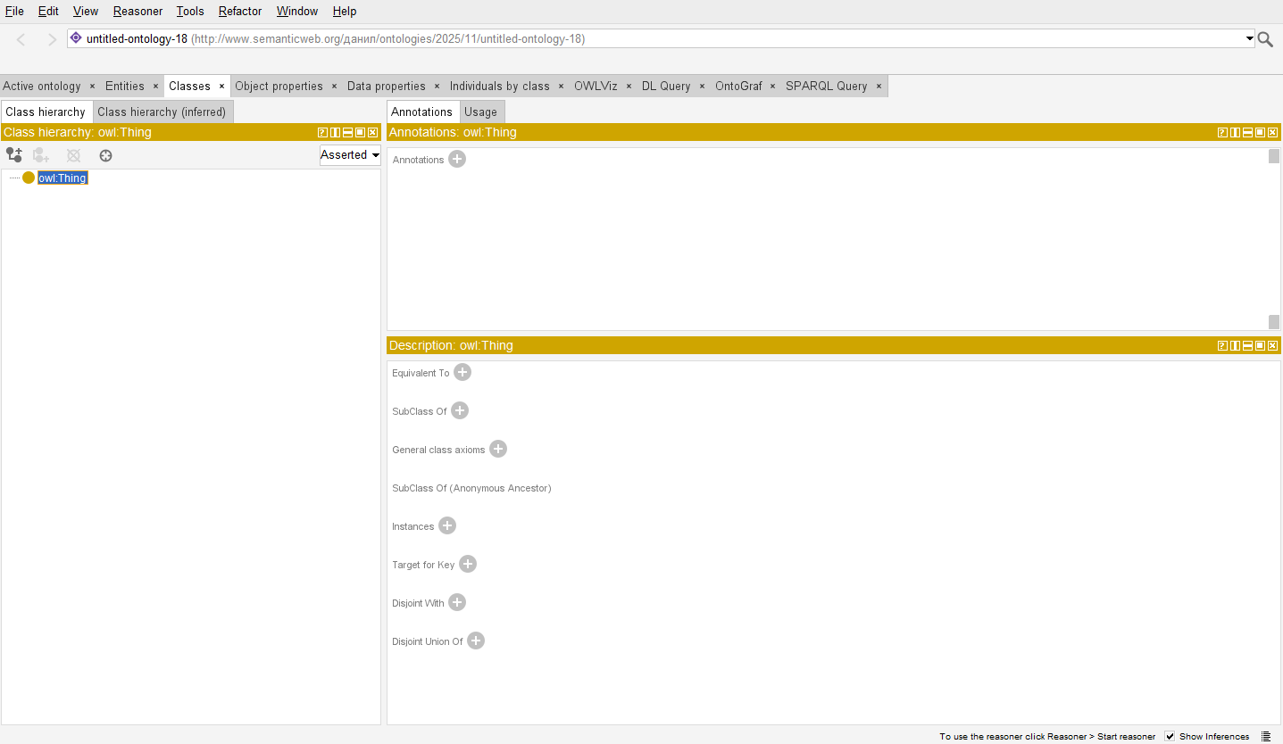
- Интерфейс программы «Protege»

…

- Разработка прототипа мобильного приложения

На основе анализа предметной области, выполненного в первой главе, и сформулированных требований к мобильному приложению (глава 2), в данной главе рассматривается практическая реализация прототипа системы. Основной целью разработки является создание образовательного мобильного приложения, которое обеспечит семантический поиск по главе 20 КоАП РФ и даст возможность быстро обучаться юриспруденции студентам (m-learning).
В соответствии с принципами инженерного проектирования, разработка прототипа осуществляется поэтапно: от функционального моделирования — к архитектурным решениям, и далее — к реализации и тестированию. В начале главы выполняется функциональное проектирование: определяются актёры системы и варианты их взаимодействия с приложением, что фиксируется в диаграмме вариантов использования. На основе выявленных функций обосновывается выбор архитектурного стиля и технологического стека.
Далее описываются ключевые компоненты системы: структура базы данных, интеграция онтологии, проектирование пользовательского интерфейса и реализация алгоритмов семантического поиска.
Результатом главы является рабочий прототип мобильного приложения, готовый к апробации в учебном процессе и демонстрации основных возможностей, заложенных в концепцию исследования.

  - Постановка требований к мобильному приложению

В данном подразделе описываются функциональные и нефункциональные требования к разрабатываемому мобильному приложению.
Рассмотрим функциональные требования к программному продукту в пункте ниже.

    - Функциональные требования к мобильному приложению

Так как мобильное приложение выступает в роли помощника для обучения юриспруденции, то ключевым пользователем (актором) выступает студент. Таким образом, разрабатываемый программный продукт должен позволять студенту:
- Зарегистрироваться и авторизироваться в приложении;
- Использовать семантический поиск по главе 20 КоАП РФ;
- Просмотреть актуальные истории с подсказками;
- Пройти тест/урок по нужной теме (например, статья 20.1. Мелкое хулиганство);
- Добавить урок в закладки для его прохождения в дальнейшем;
- Получать рекомендации о прохождении уроков/тестов на основе истории поискового запроса пользователя;
- Изменить личные данные профиля.
Перейдём к построению Use case диаграммы. Для построения диаграмм был выбран инструмент Visual Paradigm, позволяющий создавать диаграммы любой сложности — от простых блок-схем до корпоративных архитектур. Можно выделить следующие преимущества данного инструмента:
- Полный набор инструментов: Visual Paradigm предлагает большой набор различных диаграмм UML, что позволяет моделировать различные аспекты проекта без перебоев.
- Интуитивно понятный интерфейс: Visual Paradigm с его понятным интерфейсом упрощает создание различных диаграмм даже для новичков.
- Функции совместной работы: Visual Paradigm предоставляет удобную функцию для команд-разработчиков, которая заключается в совместном использовании инструмента в реальном времени, что упрощает работу членов команды, независимо от их местоположения и удалённости друг от друга. Интерфейс Visual Paradigm представлен на рисунке 6.

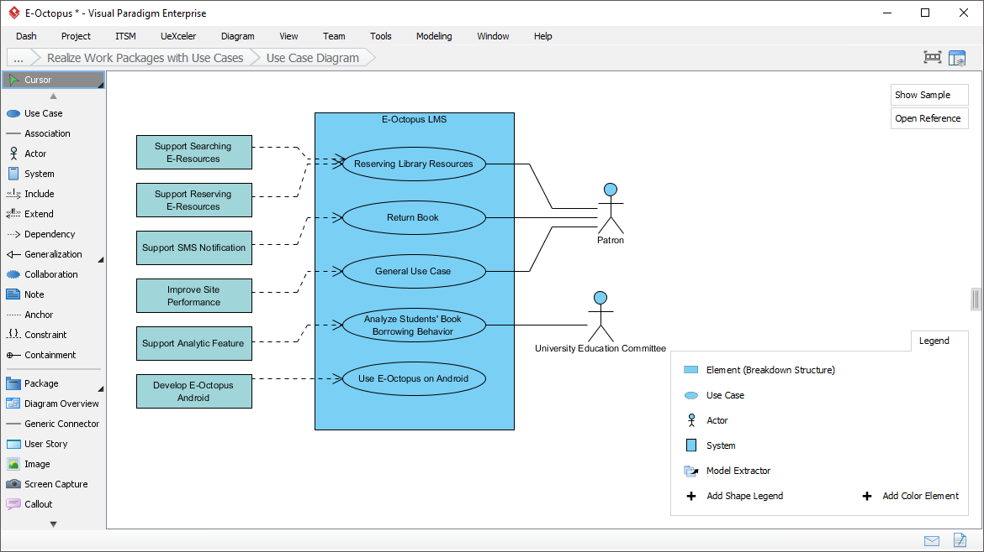
- Интерфейс программы Visual Paradigm

Полученная Use case диаграмма представлена на рисунке 7.

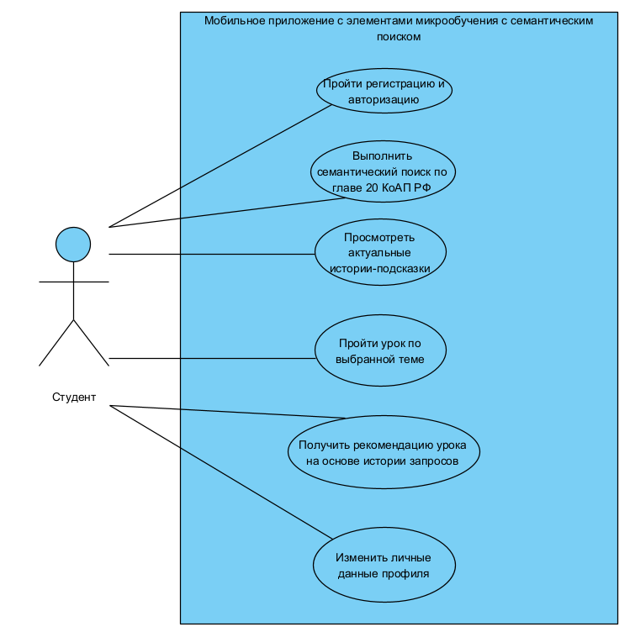
- Диаграмма использований (Use case)
Таким образом, построенная Use case диаграмма соответствует поставленным функциональным требованиям к мобильному приложению и содержит в себе все описанные варианты использования.

    - Нефункциональные требования к мобильному приложению

Помимо функциональных возможностей, разрабатываемое приложение должно соответствовать ряду качественных характеристик, которые определяют удобство его использования, надёжность и производительность. В данном разделе приведены нефункциональные требования разрабатываемого мобильного приложения.
Были выделены следующие нефункциональные требования к программному продукту:
- Время выполнения семантического поиска (от нажатия кнопки «Найти» до вывода результатов) не должно превышать 3 секунд на устройстве с объёмом оперативной памяти от 2 ГБ.
- Приложение должно сохранять возможность чтения документов при отсутствии подключения к интернету.
- Должны поддерживаться устройства на платформе Android с версией 8.0 (API 26) и выше.
- Приложение должно корректно отображаться на экранах с диагональю от 5 до 10 дюймов.
- Объём устанавливаемого приложения (APK-файл) не должен превышать 500 МБ.
- Интерфейс приложения должен содержать не более 5 разделов навигации.
- Размер интерактивных элементов (кнопки, поля ввода) должен быть не менее 48×48 пикселей согласно гайдлайнам Material Design.
Таким образом, приведённые нефункциональные требования являются измеримыми, что упростит проверку соответствия разрабатываемого продукта поставленным требованиям в дальнейшем.

  - Проектирование архитектуры приложения

    - Общая архитектурная модель

В настоящем подразделе представлена архитектура разрабатываемого программного продукта. Приложение построено по клиент-серверной архитектуре с разделением на три логических уровня:
- Клиентский уровень – мобильное приложение, обеспечивающее пользовательский интерфейс для ввода запросов, отображения результатов поиска, прохождения уроков и решения учебных кейсов.
- Серверный уровень — бэкенд, реализующий бизнес-логику системы: обработку запросов, управление пользователями, интеграцию с модулями обработки естественного языка и онтологическим движком. Включает в себя следующие модули: модуль авторизации и управления пользователями, NLP-модуль (извлечение сущностей), онтологический движок (загрузка OWL, SPARQL-запросы).
- Уровень данных и знаний — включает базу данных для хранения информации о пользователях и их прогрессе, а также онтологию административных правонарушений, загружаемую в память сервера при запуске.
Взаимодействие между клиентом и сервером осуществляется по протоколу HTTPS через REST API. Все запросы от клиента передаются в формате JSON, ответы сервера также возвращаются в JSON-формате. Общая схема архитектуры разрабатываемого приложения представлена на рисунке 8.

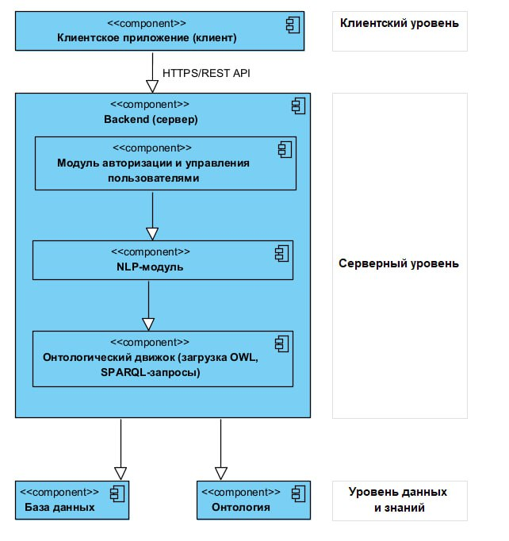
- Схема архитектуры мобильного приложения

Таким образом, полученная схема содержит 3 архитектурных уровня внутри которых есть свои компоненты.

    - Выбор стека технологий

В настоящем подразделе описывается обоснование выбора технологического стека, соответствующего архитектурной концепции, описанной выше. Для каждого компонента были проанализированы доступные инструменты и выбраны решения, обеспечивающие баланс между производительностью, простотой интеграции, поддержкой и соответствием целям дипломного проекта. Результат выбора представлен в таблице 7.

- Обоснование выбора технологий
Компонент | Технология | Обоснование выбора
Клиентский уровень  (мобильное приложение) | Flutter (язык Dart) | Кроссплатформенность, богатая экосистема виджетов, поддержка оффлайн-режима, активное сообщество и документация.
Серверный уровень (бэкенд) | Django + Django REST Framework (язык Python) | Высокая скорость разработки API, встроенная система аутентификации и управления пользователями, надёжность ORM для работы с базой данных, простота интеграции с Python-библиотеками для NLP и онтологий.
Модуль обработки естественного языка | spaCy + NLTK (Python) | Поддержка русского языка (через модели ru_core_news_sm), эффективная лемматизация и токенизация, достаточная функциональность для задач нормализации запросов без избыточной сложности.
Онтологический движок | owlready2 + HermiT (Python) | Полной поддержка OWL 2 DL, встроенный интерфейс для рассуждателя HermiT, возможность выполнения SPARQL-запросов и логического вывода.
Хранение данных пользователей | PostgreSQL | Открытая реляционная СУБД с поддержкой ACID-транзакций, высокой производительностью и масштабируемостью. Интегрируется с Django ORM, поддерживает индексирование для ускорения поиска, обеспечивает надёжное хранение данных пользователей (профили, прогресс, история запросов).

Таким образом, выбор технологий для разработки программного продукта выполнен на основе детального анализа предъявленных функциональных и нефункциональных требований. Предложенный стек технологий является актуальным, соответствует современным стандартам разработки и обеспечивает баланс между производительностью, масштабируемостью и простотой сопровождения системы.

  - Создание прототипа приложения

В данном подразделе описывается процесс создания прототипа разрабатываемого программного продукта. Основной пользовательский путь, по которому строится прототип, представлен на рисунке 9.

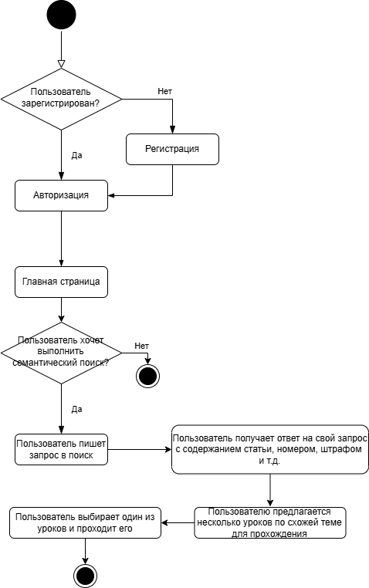
- Минимальный пользовательский путь

После определения минимального пользовательского пути, перейдём к построению прототипа. Для построения пользовательского интерфейса и разработки макетов экранов будет использоваться инструмент Figma. Выбор обусловлен его доступностью, возможностью совместной работы в реальном времени, а также наличием функций для создания адаптивных компонентов, что соответствует современным требованиям к проектированию мобильных приложений.
Для начала построим экраны регистрации и авторизации. Была выбрана колоночная сетка для дизайна программного продукта с отступами 20px по краям и 16px между колонками (рисунок 10). Также был выбран основной цвет программного продукта RGB: #0077FF и создан с использованием инструмента Nano Banana Pro, генеративной нейронной сети, маскот разрабатываемого приложения — чёрная ворона.

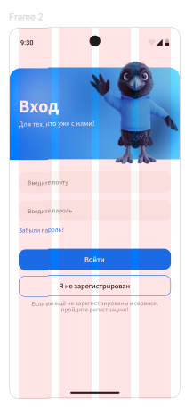
- Выбранная сетка

Полученные экраны регистрации и авторизации представлены на рисунке 11.

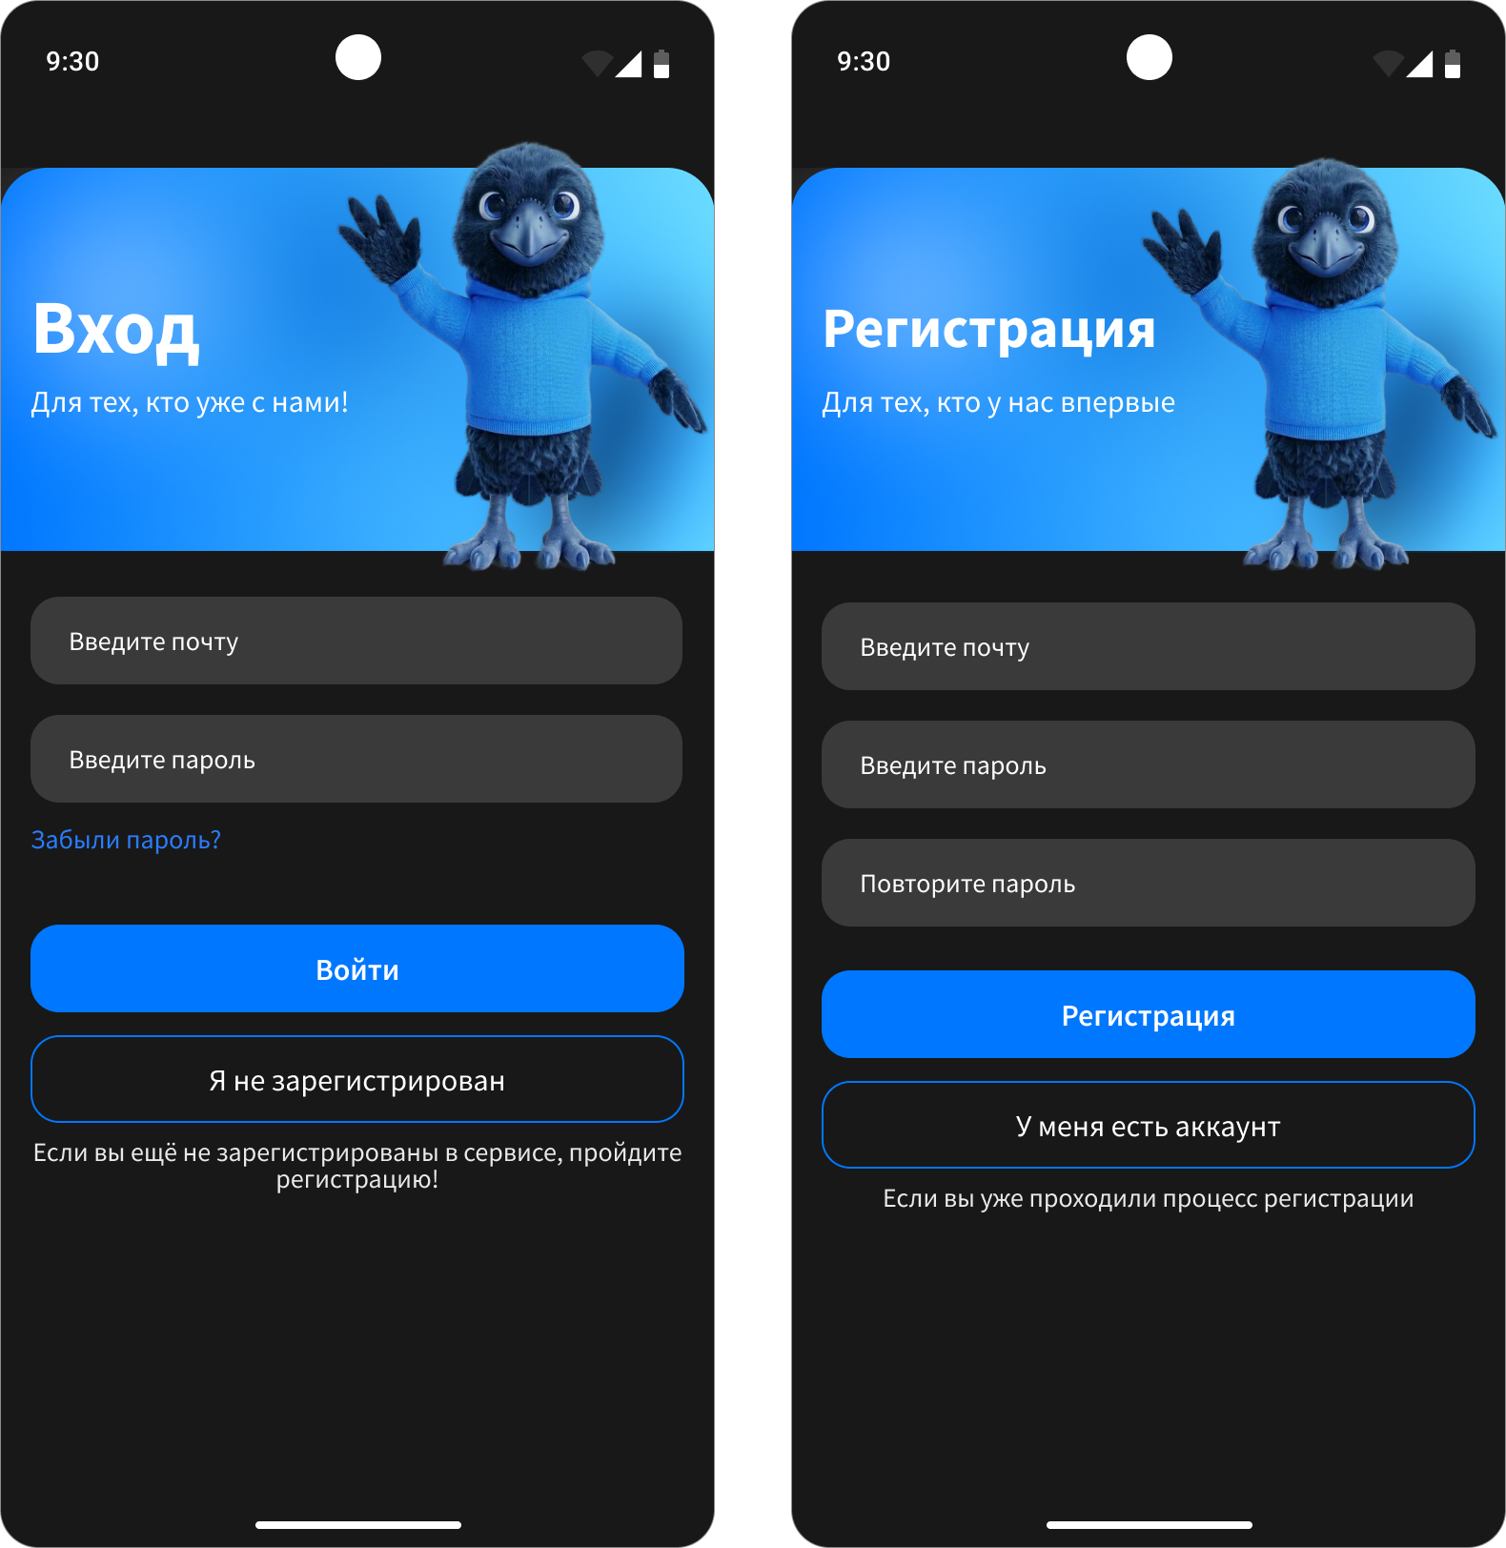
- Экраны регистрации и авторизации

Далее перейдём к построению главной страницы и добавлению возможности семантического поиска в мобильном приложении.
Главная страница будет включать в себя следующие элементы:
- актуальные истории с полезной информацией для пользователя;

- поисковая строка для семантического поиска;

- предложения уроков по юриспруденции для пользователя;

- полезные документы (КоАП РФ, Конституция РФ, Трудовой кодекс и и другие документы) для пользователя.
Визуальное представление главной страницы представлено на рисунке 12.

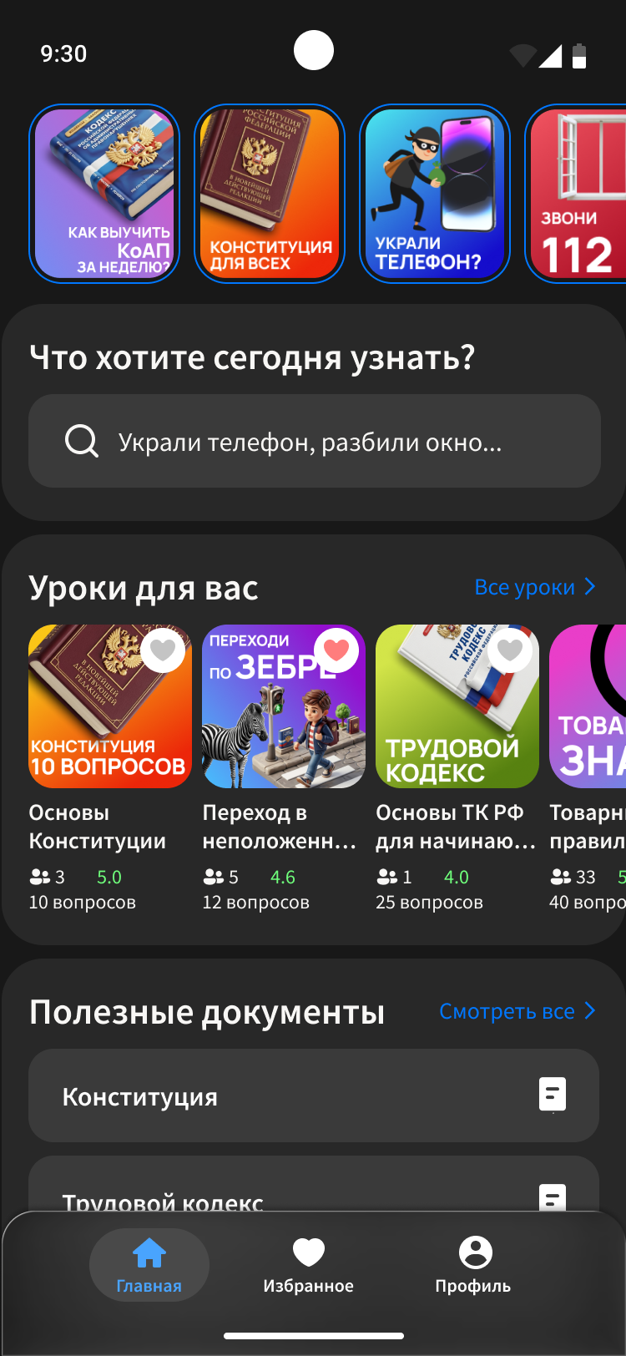
- Главная страница мобильного приложения

Далее разработаем дизайн окна семантического поиска. Интерфейс представлен на рисунке 13.

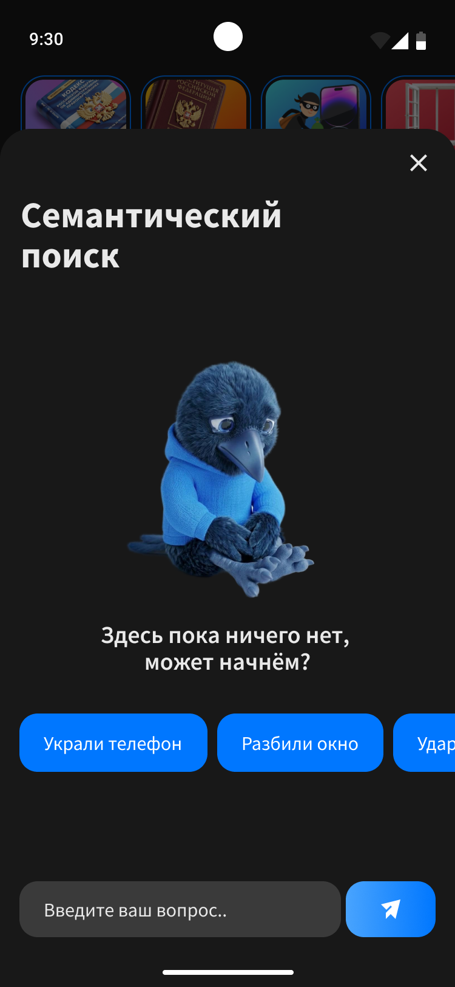
- Окно семантического поиска

После нажатия пользователем кнопки «Поиск» на главной странице, откроется данное модальное окно, которое даёт возможность пользователю задать вопрос или выбрать из предложенных вариантов.

- Разработка мобильного приложения

ЗАКЛЮЧЕНИЕ

СПИСОК ИСПОЛЬЗОВАННЫХ ИСТОЧНИКОВ

- Бондаренко, Н.Г. Оценка эффективности реализации образовательной программы подготовки магистров юриспруденции на основе организационно-педагогических условий мобильного обучения / Н.Г. Бондаренко // Современные проблемы науки и образования. – 2015. – № 4. – С. 1-6. – URL: https://s.science-education.ru/pdf/2015/4/505.pdf (дата обращения: 12.02.2026).
- Mahat, I.R. Communicating Business Law through Innovative Pedagogies: Gamification, Microlearning, and Mnemonics for Non-Law Students / I.R. Mahat, N. Naimat, M.S.A. Mustafa, M.A. Malib, Y.B. Othman, E.K.E. Joni // International Journal of Research and Innovation in Social Science (IJRISS). – 2025. – Vol. 9, No. 10. – P. 7632-7642. – URL: https://rsisinternational.org/journals/ijriss/articles/communicating-business-law-through-innovative-pedagogies-gamification-microlearning-and-mnemonics-for-non-law-students/ (дата обращения: 12.02.2026).

